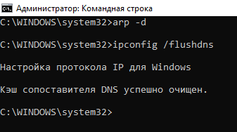





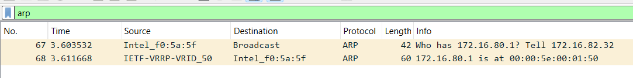

ARP запросы

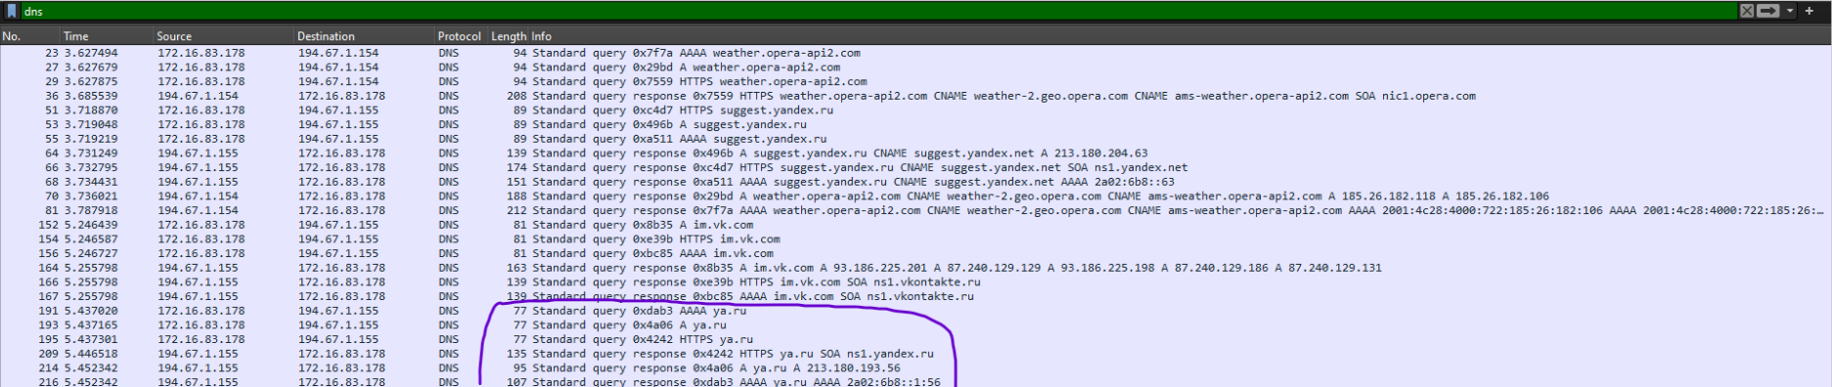

DNS с Яндексом

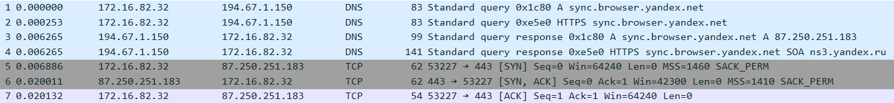

Тройное рукопожатие (подробнее)



\*нужный сервис на 443 порту, случайный наш на 64329

относительный последовательный номер Seq и номер подтверждения Ack

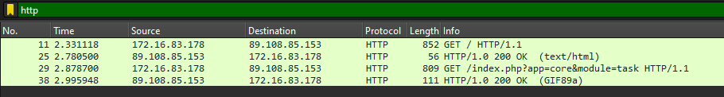

Перехват HTTP

